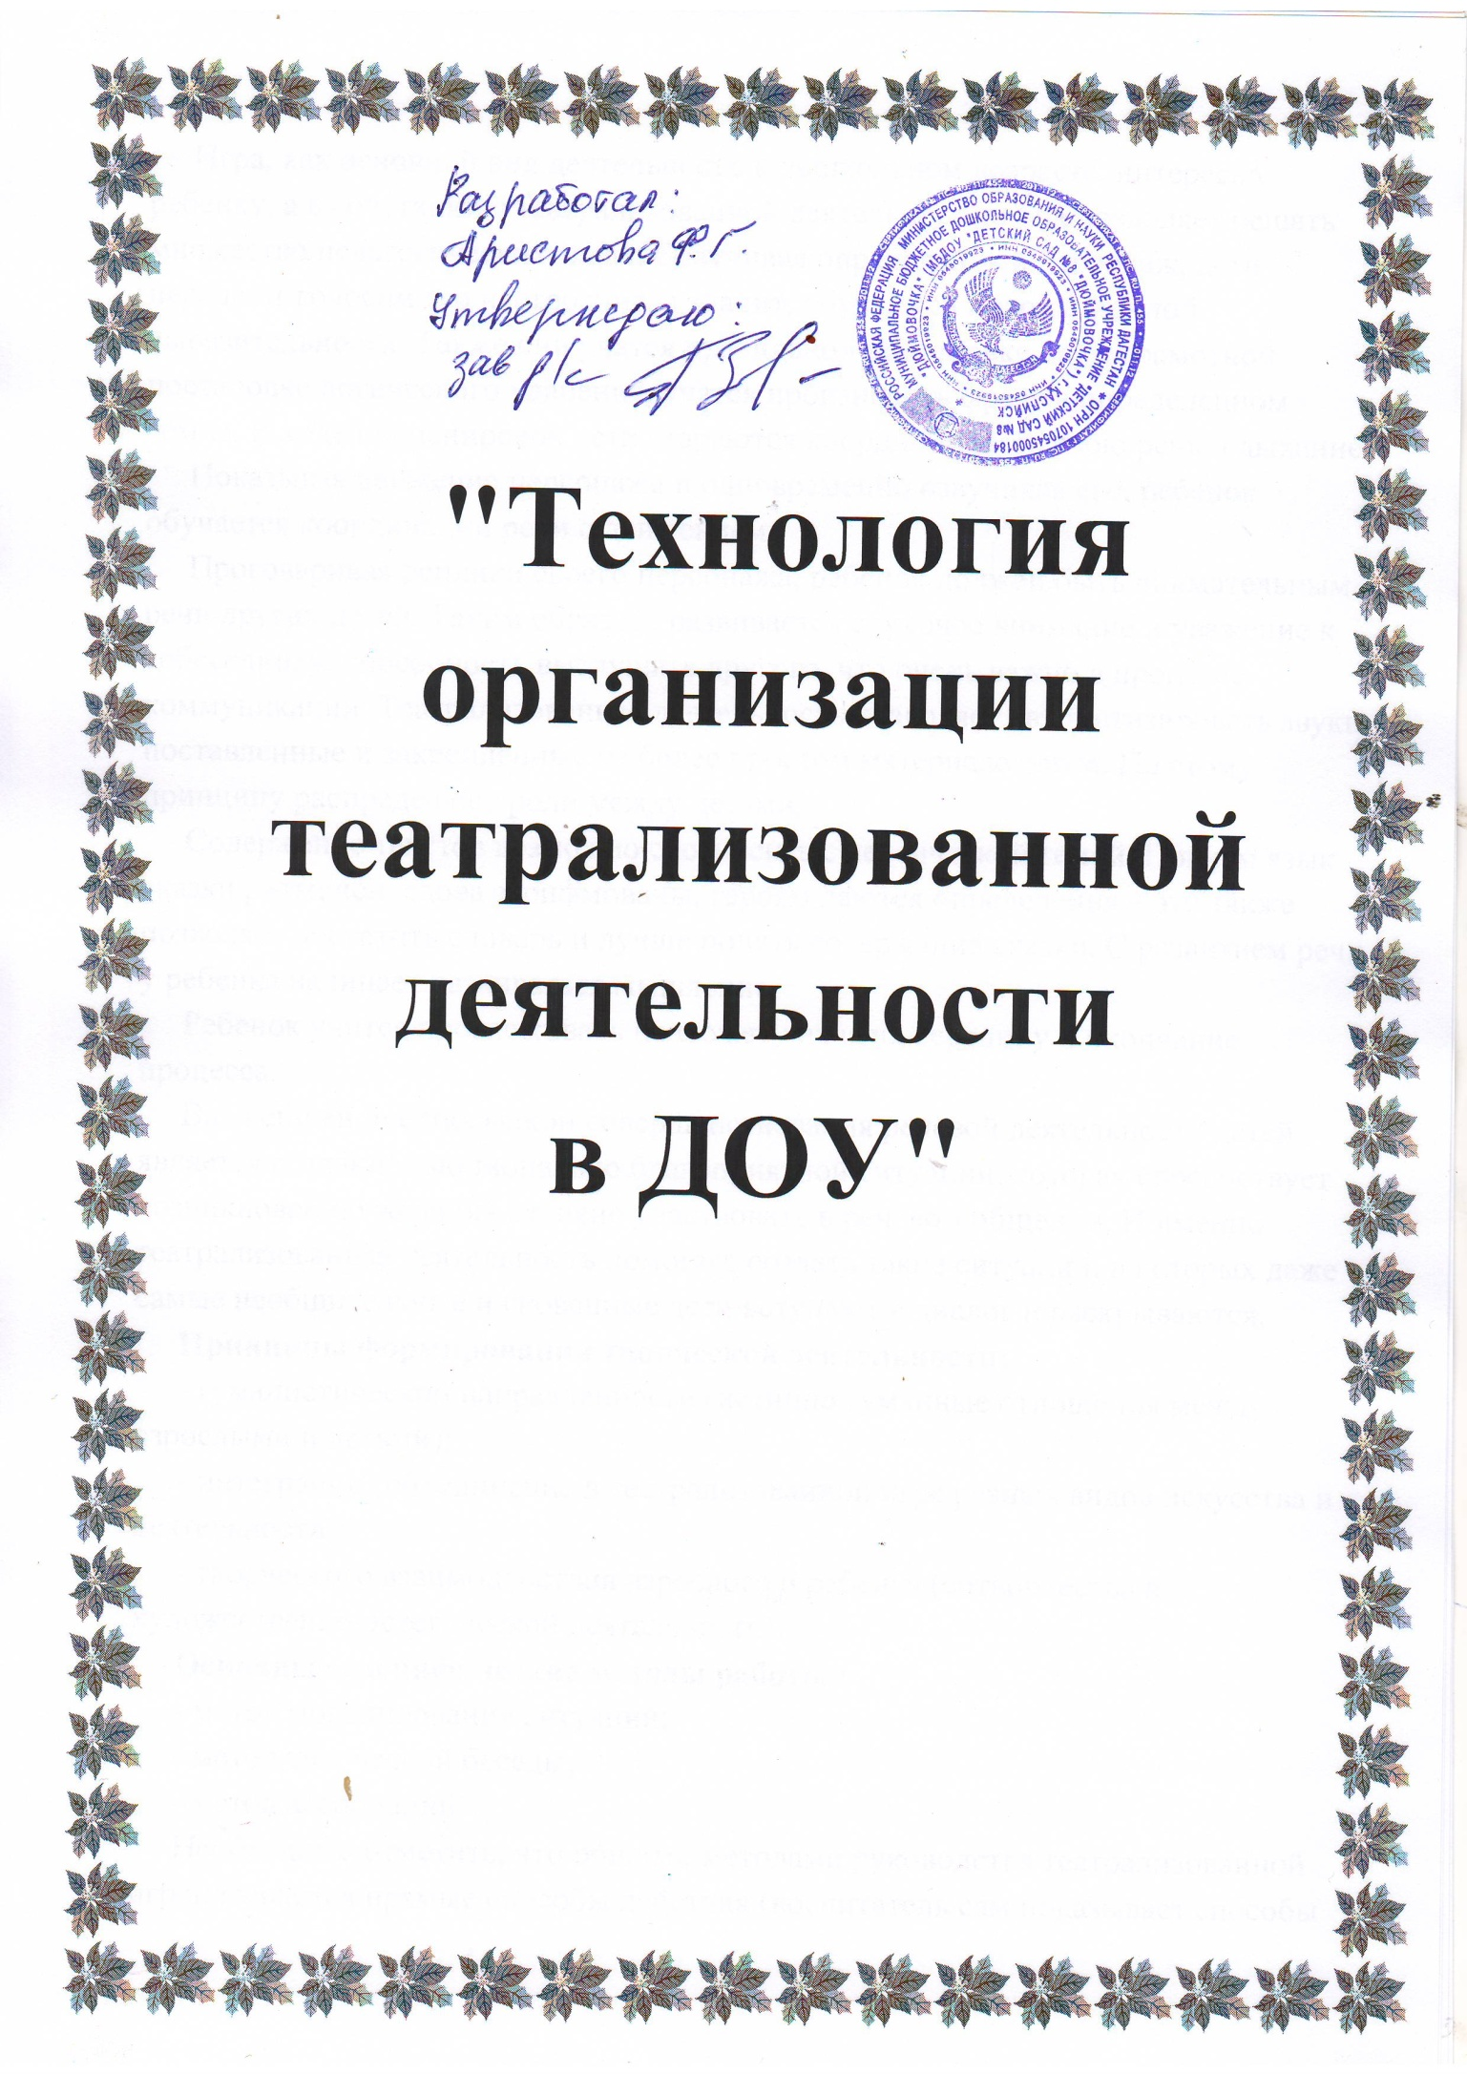

Игра, как основной вид деятельности в дошкольном возрасте, интересна ребенку, а в сочетании с театрализованной деятельностью она позволяет решать множество педагогических задач. Озвучивая определенный персонаж, дети передают голосом его настроение, а значит, обучаются интонационной выразительности. Также они учатся правильной постановке пауз, грамотной постановке логического ударения, учатся произносить фразу в определенном темпе. В ходе инсценировок дети стараются координировать свою речь и дыхание.

Показывая движение персонажа и одновременно озвучивая его, ребенок обучается координации речи с движением.

Проговаривая реплики своего персонажа, ребенок должен быть внимательным к речи других детей. Таким образом, развивается слуховое внимание и уважение к собеседнику, способность выслушать другого, что очень важно в процессе коммуникации. Театрализованная деятельность позволяет автоматизировать звуки, поставленные и закрепленные на более простом материале ранее. По этому принципу распределяют роли между детьми.

Содержание текстов возможно соотносить с лексической темой. Причем язык сказки ритмичен, слова зарифмованы, героям даются определения – это также позволяет обогатить словарь и лучше понять содержание сказки. С развитием речи у ребенка начинает развиваться мышление.

Ребенок учится прослеживать по сюжету начало, середину и окончание процесса.

Важнейшей предпосылкой совершенствования речевой деятельности детей является создание эмоционально благоприятной ситуации, которая способствует возникновению желания активно участвовать в речевом общении. И именно театрализованная деятельность помогает создать такие ситуации, в которых даже самые необщительные и скованные дети вступают в диалог и раскрываются.

**Принципы формирования творческой деятельности:**

- гуманистической направленности (истинно гуманные отношения между взрослыми и детьми);

- интеграции (объединение в театрализованной игре разных видов искусства и деятельности);

- творческого взаимодействия взрослого и ребенка (сотворчества в художественно-эстетической деятельности).

**Основные специфические методы работы :**

- метод моделирования ситуаций;

- метод творческой беседы;

- метод ассоциаций.

Необходимо отметить, что общими методами руководства театрализованной игрой являются прямые способы действия (воспитатель сам показывает способы действия) и косвенные приемы (воспитатель побуждает ребенка к самостоятельному действию).

**Основные требования к организации театрализованных игр**

- Содержательность и разнообразие тематики.

- Постоянное, ежедневное включение театрализованных игр во все формы педагогического процесса.

- Максимальная активность детей на этапах и подготовки, и проведения игр.

- Сотрудничество детей друг с другом и с взрослыми на всех этапах организации театрализованной игры.

- Последовательность и усложнение содержания тем и сюжетов, избранных для игр, соответствуют возрасту и умениям детей.

**Театрализованная деятельность по возрастным группам**

В **младшей группе** прообразом театрализованных игр являются игры с ролью.

В **средней группе** можно уже учить детей сочетать в роли движение и слово, использовать пантомиму двух-четырех действующих лиц.

В **старшей группе** дети продолжают совершенствовать свои исполнительские умения. Воспитатель учит их самостоятельно находить способы образной выразительности.

В **подготовительной группе** игра-драматизация часто становится спектаклем, в котором они играют для зрителей, а не для себя, как в обычной игре. В этом же возрасте становятся доступными режиссерские игры, где персонажи — куклы и другие игрушки, а ребенок заставляет их действовать и говорить.

**На что направлена театрализованная деятельность?**

- На развитие у ее участников ощущений, чувств, эмоций;

- На развитие мышления, воображения, внимания, памяти;

- На развитие фантазии;

- На формирование волевых качеств;

- На развитие многих навыков и умений (речевых, коммуникативных, организаторских, двигательных и т. д.)

**Влияние театрализованной игры на развитие речи ребенка**

Театрализованная игра:

- Стимулирует активную речь за счет расширения словарного запаса;

- Ребенок усваивает богатство родного языка, его выразительные средства (динамику, темп, интонацию и др.);

- Совершенствует артикуляционный аппарат;

- Формируется диалогическая, эмоционально насыщенная, выразительная речь.

**Театрализованные игры (классификация Л. В. Артемовой):**

- Режиссерские игры.

- Игры-драматизации.

- Настольный театр.

- Теневой театр.

- Театр на фланелеграфе

- Игры-драматизации с пальчиками.

- Игры-драматизации с куклами бибабо.

- Импровизация.

- Игры-имитации.

- Ролевые диалоги.

- Инсценировки и спектакли.

**Речь ребенка и различные виды театра:**

Пальчиковый театр

*Способствует развитию речи, внимания, памяти;

*формирует пространственные представления;

*развивает ловкость, точность, выразительность, координацию движений;

* повышает работоспособность, тонус коры головного мозга.

Стимулирование кончиков пальцев, движение кистями рук, игра с пальцами ускоряют процесс речевого и умственного развития

**Театр картинок и фланелеграф**

- Развивают творческие способности;

- Содействуют эстетическому воспитанию;

- Развивают ловкость, умение управлять своими движениями, концентрировать внимание на одном виде деятельности.

**Вязаный театр**

- Развивает моторно-двигательную, зрительную, слуховую координацию;

- Формирует творческие способности, артистизм;

- Обогащает пассивный и активный словарь.

**Конусный, настольный театр**

- Помогает учить детей координировать движения рук и глаз;

- Сопровождать движения пальцев речью;

- Побуждает выражать свои эмоции посредством мимики и речи.

**Театр-топотушки**

- Помогает расширять словарный запас, подключая слуховое и тактильное восприятие;

- Знакомит с народным творчеством;

- Обучает навыкам общения, игры, счета.

**Театр на перчатке**

- Оказывает потрясающее терапевтическое воздействие: помогает бороться с нарушениями речи, неврозами;

- Помогает справиться с переживаниями, страхами;

- Перчаточная кукла передает весь спектр эмоций, которые испытывают дети.

**Театр кукол Би-ба-бо**

Посредством куклы, одетой на руку, дети говорят о своих переживаниях, тревогах и радостях, поскольку полностью отождествляют себя (свою руку) с куклой.

**Игра-драматизация**  
Самый «разговорный» вид театрализованной деятельности.

- Целостное воздействие на личность ребенка: его раскрепощение, самостоятельное творчество, развитие ведущих психических процессов;

- Способствует самопознанию и самовыражению личности;

- Создает условия для социализации, усиливая адаптационные способности, корректирует коммуникативные качества, помогает осознанию чувства удовлетворения, радости, успешности.

Ни один другой вид театрализованной деятельности так не способствует развитию артистизма, выразительности движений и речи, как игра-драматизация

Занимаясь с детьми театром, мы ставим перед собой цель – сделать жизнь наших детей интересной и содержательной, наполнить ее яркими впечатлениями, интересными делами, радостью творчества. Мы стремимся к тому, чтобы навыки, полученные в театрализованной деятельности, дети смогли использовать в повседневной жизни.   
Из всего вышесказанного можно сделать вывод, что на основе театрализованной деятельности можно реализовать практически все задачи воспитания, развития и обучения детей.